# Lab5——Hash函数MD5

**学号：2111033**  
**姓名：艾明旭**  
**年级：2021级**  
**专业：信息安全**

## ## 一、实验内容说明

### 1、实验目的

通过实际编程了解MD5算法的过程，加深对Hash函数的认识

### 2、实验要求

1. 自己编写完整的MD5实现代码，并提交程序和程序流程图
2. 对编好的MD5算法，测试其雪崩效应，要求给出文本改变前和改变后的Hash值，并计算出改变的位数。写出8次测试的结果，并计算出平均改变的位数

### 3、实验步骤

1. 算法分析:
   * 请参照教材内容，分析MD5算法实现的每一步原理。
2. 算法实现:
   * 利用Visual C++语言，自己编写MD5的实现代码，并检验代码实现的正确性。
3. 雪崩效应检验：
   * 尝试对一个长字符串进行Hash运算，并获得其运算结果。对该字符串进行轻微的改动，比如增加一个空格或标点，比较Hash结果值的改变位数。进行8次这样的测试。

## ## 二、实验环境

* 操作系统：win11
* 软件系统：visual studio
* 编译工具：vs2022
* 编程语言：C++

## ## 三、实验过程

本次实验首先翻阅课本，对理论课上的知识进行回顾，然后设计整个实验的流程图以及各个结构体和函数的大致思路，然后进行具体代码的编写实现，以下为具体过程：

### 1、重要函数分析

***(1)zip()函数***

* 首先zip函数，如四个运算和循环左移等F(),G(),H(),I(),leftshift()，四轮函数计算等
* 然后把这些函数整合起来放入
* 在能够压缩处理之前，还需要对数据进行分组，采用for循环，将数据分为32位一组
* 然后再执行一些列计算操作

***(2)encode()函数***

* 加密函数将int数组转换为char，即将十进制转换为十六进制
* 在转换时，使用小端序存放结果

***(3)init()函数***

1. 首先设定了一个count[2]数组，负责记录当前字符串位数
2. 获取当前已有的字节数（count[0]>>3再模64）
3. 接下来用count[0]+len<<3，即已有位数加上新增加的位数
4. 然后判断是否有溢出
5. 若有，则将高位count[1]+1
6. 让count[1]获取高位的位数，即先让len右移32得到高位，再左移3位得到位数，即count[1]+=len>>29
7. 将新加入字符长度与待填充长度进行比较，在第一次调用此函数时，等同于将输入的字符串字节数与64字节数即512比特进行比较
8. 若大于等于，则可以先将数据按64字节分组，先对这些64字节的组执行压缩函数，然后再对最后一组不足64字节的数据执行后续填充操作等
9. 最后函数执行memcpy(&buffer[nowlength], &input[i], len - i)，进行拷贝。

***(4)get_digest()函数***

该函数负责对最后一组进行填充、压缩等操作：

1. 首先将count中计算的数据长度用encode转换，转换完的数据可以直接填在最后8字节
2. 接着获取当前数据已有的字节，计算填充字节长度，如果长度小于56字节即448比特，则填充字节=56-数据字节，否则，填充字节=120-数据字
3. 填充字节是以1开头，后续全是0，则构造一个数组tinachong[64]，其开头为0x80即10000000，用这个数组进行填充
4. 调用刚刚的init(tianchong, padLen)将填充数组的内容以一定长度填入我们的最后一个分组
5. 将最后8字节填入之前算好数据长度，再调用压缩函数进行计算即可

***(5)getstring()函数***

* 获得加密后的字符串函数使用for循环，将数据转化为16进制数

总体流程图如下所示：



**较为重要的函数到这里结束，接下来给出相应的代码**

### 2、代码实现

* 首先还是为了方便后面的雪崩效应写的将16进制字符串转换为2进制bit流的函数

void getbit(string a, bitset<128>& temp)  
{  
 int num = 127;  
 // 如果无前缀0x 则这里i需要从2开始  
 for (int i = 0; i < a.length(); i++)  
 {  
 if (a[i] <= '9')  
 {  
 for (int j = 0; j < 4; j++)  
 {  
 temp[num--] = HexToBit[a[i] - 48][j];  
 }  
 }  
 else  
 {  
 for (int j = 0; j < 4; j++)  
 {  
 temp[num--] = HexToBit[a[i] - 65 + 10][j];  
 }  
 }  
 }  
}

* 接下来是4个轮函数的定义，其中F(),G(),H(),I()函数是书本上的基本逻辑函数

void round1(unsigned int& a, unsigned int& b, unsigned int& c, unsigned int& d, unsigned int& x, unsigned int s, unsigned int ac)  
{  
 a += F(b, c, d) + x + ac;  
 a = leftshift(a, s);  
 a += b;  
}  
void round2(unsigned int& a, unsigned int& b, unsigned int& c, unsigned int& d, unsigned int& x, unsigned int s, unsigned int ac)  
{  
 a += G(b, c, d) + x + ac;  
 a = leftshift(a, s);  
 a += b;  
}  
void round3(unsigned int& a, unsigned int& b, unsigned int& c, unsigned int& d, unsigned int& x, unsigned int s, unsigned int ac)  
{  
 a += H(b, c, d) + x + ac;  
 a = leftshift(a, s);  
 a += b;  
}  
void round4(unsigned int& a, unsigned int& b, unsigned int& c, unsigned int& d, unsigned int& x, unsigned int s, unsigned int ac)  
{  
 a += I(b, c, d) + x + ac;  
 a = leftshift(a, s);  
 a += b;  
}

* 然后是填充和压缩函数

unsigned char* MD5::get_digest()  
{  
 if (!finished)  
 {  
 finished = true;  
   
 unsigned char bits[8];  
 unsigned int oldState[4];  
 unsigned int oldCount[2];  
 int nowlength, waitlength;  
   
 memcpy(oldState, link, 16);  
 memcpy(oldCount, count, 8);  
   
 encode(count, bits, 8);  
   
 nowlength = (unsigned int)((count[0] >> 3) & 0x3f);  
 waitlength = (nowlength < 56) ? (56 - nowlength) : (120 - nowlength);  
 init(tianchong, waitlength);  
   
   
 nowlength = (unsigned int)((count[0] >> 3) & 0x3f);  
   
 memcpy(&buffer[nowlength], bits, 8);  
 zip(buffer);  
   
 encode(link, digest, 16);  
 memcpy(link, oldState, 16);  
 memcpy(count, oldCount, 8);  
 }  
 return digest;  
}

* 接下来是初始化函数

void MD5::init(unsigned char* input, int len)  
{  
   
 unsigned int i, nowlength, waitlength;  
   
 finished = false;  
   
 nowlength = (unsigned int)((count[0] >> 3) & 0x3f);  
 count[0] += (unsigned int)len << 3;  
 if ((count[0]) < ((unsigned int)len << 3)) {  
 count[1] += 1;  
 }  
 count[1] += ((unsigned int)len >> 29);  
   
 waitlength = 64 - nowlength;  
 if (len >= waitlength) {  
 memcpy(&buffer[nowlength], input, waitlength);  
 zip(buffer);  
 for (i = waitlength; i + 63 < len; i += 64) {  
 zip(&input[i]);  
 }  
 nowlength = 0;  
 }  
 else {  
 i = 0;  
 }  
 memcpy(&buffer[nowlength], &input[i], len - i);  
}

* 接下来是压缩函数，整合全局步骤

void MD5::zip(unsigned char block[64])  
{  
   
 unsigned int a = link[0], b = link[1], c = link[2], d = link[3], x[16];  
 for (int i = 0, j = 0; j < 64; ++i, j += 4)  
 {  
 x[i] = ((unsigned int)block[j]) | (((unsigned int)block[j + 1]) << 8) | (((unsigned int)block[j + 2]) << 16) | (((unsigned int)block[j + 3]) << 24);  
 }  
 round1(a, b, c, d, x[0], s[0][0], 0xd76aa478);  
 round1(d, a, b, c, x[1], s[0][1], 0xe8c7b756);  
 round1(c, d, a, b, x[2], s[0][2], 0x242070db);  
 round1(b, c, d, a, x[3], s[0][3], 0xc1bdceee);  
 round1(a, b, c, d, x[4], s[0][0], 0xf57c0faf);  
 round1(d, a, b, c, x[5], s[0][1], 0x4787c62a);  
 round1(c, d, a, b, x[6], s[0][2], 0xa8304613);  
 round1(b, c, d, a, x[7], s[0][3], 0xfd469501);  
 round1(a, b, c, d, x[8], s[0][0], 0x698098d8);  
 round1(d, a, b, c, x[9], s[0][1], 0x8b44f7af);  
 round1(c, d, a, b, x[10], s[0][2], 0xffff5bb1);  
 round1(b, c, d, a, x[11], s[0][3], 0x895cd7be);  
 round1(a, b, c, d, x[12], s[0][0], 0x6b901122);  
 round1(d, a, b, c, x[13], s[0][1], 0xfd987193);  
 round1(c, d, a, b, x[14], s[0][2], 0xa679438e);  
 round1(b, c, d, a, x[15], s[0][3], 0x49b40821);  
   
 round2(a, b, c, d, x[1], s[1][0], 0xf61e2562);  
 round2(d, a, b, c, x[6], s[1][1], 0xc040b340);  
 round2(c, d, a, b, x[11], s[1][2], 0x265e5a51);  
 round2(b, c, d, a, x[0], s[1][3], 0xe9b6c7aa);  
 round2(a, b, c, d, x[5], s[1][0], 0xd62f105d);  
 round2(d, a, b, c, x[10], s[1][1], 0x2441453);  
 round2(c, d, a, b, x[15], s[1][2], 0xd8a1e681);  
 round2(b, c, d, a, x[4], s[1][3], 0xe7d3fbc8);  
 round2(a, b, c, d, x[9], s[1][0], 0x21e1cde6);  
 round2(d, a, b, c, x[14], s[1][1], 0xc33707d6);  
 round2(c, d, a, b, x[3], s[1][2], 0xf4d50d87);  
 round2(b, c, d, a, x[8], s[1][3], 0x455a14ed);  
 round2(a, b, c, d, x[13], s[1][0], 0xa9e3e905);  
 round2(d, a, b, c, x[2], s[1][1], 0xfcefa3f8);  
 round2(c, d, a, b, x[7], s[1][2], 0x676f02d9);  
 round2(b, c, d, a, x[12], s[1][3], 0x8d2a4c8a);  
   
 round3(a, b, c, d, x[5], s[2][0], 0xfffa3942);  
 round3(d, a, b, c, x[8], s[2][1], 0x8771f681);  
 round3(c, d, a, b, x[11], s[2][2], 0x6d9d6122);  
 round3(b, c, d, a, x[14], s[2][3], 0xfde5380c);  
 round3(a, b, c, d, x[1], s[2][0], 0xa4beea44);  
 round3(d, a, b, c, x[4], s[2][1], 0x4bdecfa9);  
 round3(c, d, a, b, x[7], s[2][2], 0xf6bb4b60);  
 round3(b, c, d, a, x[10], s[2][3], 0xbebfbc70);  
 round3(a, b, c, d, x[13], s[2][0], 0x289b7ec6);  
 round3(d, a, b, c, x[0], s[2][1], 0xeaa127fa);  
 round3(c, d, a, b, x[3], s[2][2], 0xd4ef3085);  
 round3(b, c, d, a, x[6], s[2][3], 0x4881d05);  
 round3(a, b, c, d, x[9], s[2][0], 0xd9d4d039);  
 round3(d, a, b, c, x[12], s[2][1], 0xe6db99e5);  
 round3(c, d, a, b, x[15], s[2][2], 0x1fa27cf8);  
 round3(b, c, d, a, x[2], s[2][3], 0xc4ac5665);  
   
 round4(a, b, c, d, x[0], s[3][0], 0xf4292244);  
 round4(d, a, b, c, x[7], s[3][1], 0x432aff97);  
 round4(c, d, a, b, x[14], s[3][2], 0xab9423a7);  
 round4(b, c, d, a, x[5], s[3][3], 0xfc93a039);  
 round4(a, b, c, d, x[12], s[3][0], 0x655b59c3);  
 round4(d, a, b, c, x[3], s[3][1], 0x8f0ccc92);  
 round4(c, d, a, b, x[10], s[3][2], 0xffeff47d);  
 round4(b, c, d, a, x[1], s[3][3], 0x85845dd1);  
 round4(a, b, c, d, x[8], s[3][0], 0x6fa87e4f);  
 round4(d, a, b, c, x[15], s[3][1], 0xfe2ce6e0);  
 round4(c, d, a, b, x[6], s[3][2], 0xa3014314);  
 round4(b, c, d, a, x[13], s[3][3], 0x4e0811a1);  
 round4(a, b, c, d, x[4], s[3][0], 0xf7537e82);  
 round4(d, a, b, c, x[11], s[3][1], 0xbd3af235);  
 round4(c, d, a, b, x[2], s[3][2], 0x2ad7d2bb);  
 round4(b, c, d, a, x[9], s[3][3], 0xeb86d391);  
   
 link[0] += a;  
 link[1] += b;  
 link[2] += c;  
 link[3] += d;  
}

* 最后输出函数和雪崩函数差不多，这里列出雪崩函数（主要是比较两个明文加密后不同的位数）

int avalanche(string& zyl, string& wxn)  
{  
 bitset<128> zyl_bit, wxn_bit;  
 int num = 0;  
 string zyl_MD5 = MD5(zyl).getstring();  
 string wxn_MD5 = MD5(wxn).getstring();  
   
 cout << "原始字符串：" << zyl << endl << "改后字符串：" << wxn << endl;  
 cout << "原始结果：0x" << zyl_MD5 << endl << "改后结果：0x" << wxn_MD5 << endl;  
   
 getbit(zyl_MD5, zyl_bit);  
 getbit(wxn_MD5, wxn_bit);  
   
 for (int i = 0; i < 128; i++)  
 {  
 if (zyl_bit[i] != wxn_bit[i])  
 {  
 num++;  
 }  
 }  
// cout << num;  
 return num;  
}

### 3、结果展示

* 首先是MD5的结果：

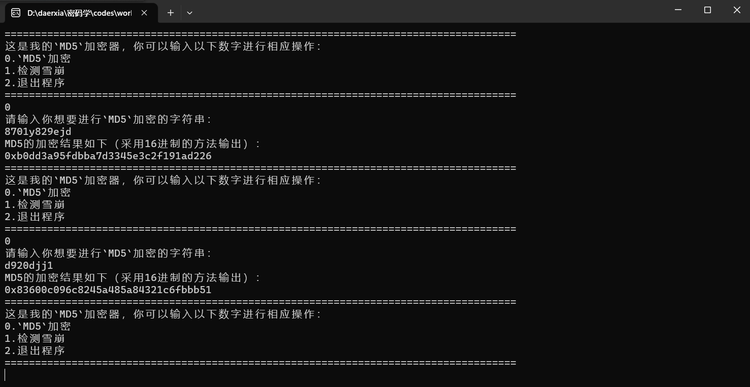

**与测试数据给的结果相同，代表程序正确**

* 然后是雪崩检测的结果：

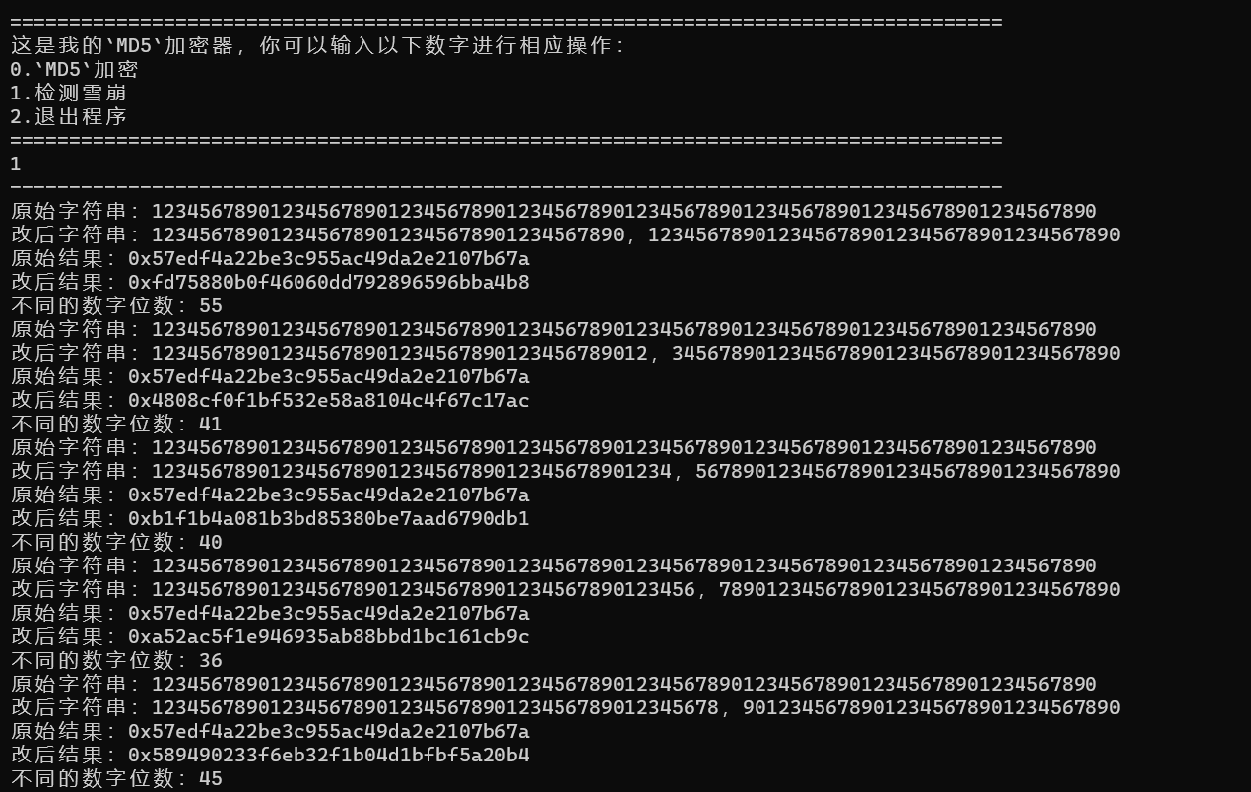

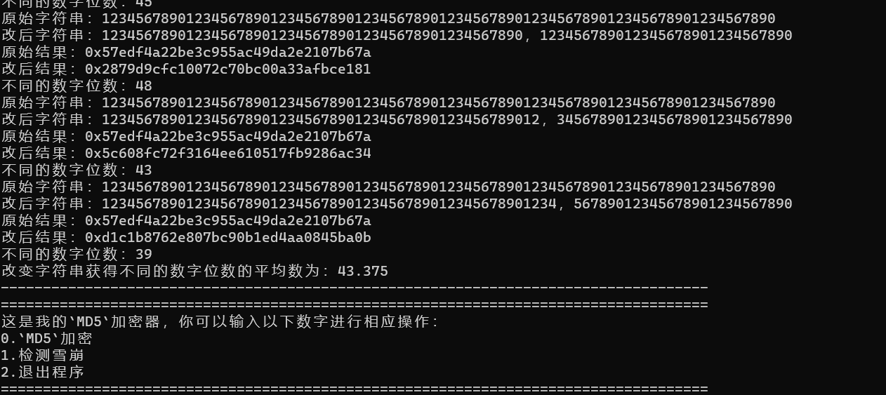

每次仅更改逗号的位置，重复八次，平均每次有43.375位发生变化

**综上可以看出即使小小的改动，HASH加密结果也会发生很大的变化**

## 四、总结与展望

### 1、总结

### 本次实验主要讲解了哈希函数的基本概念和常见算法，重点介绍了MD5哈希算法的原理、实现和应用。通过实验，我们学习到了如何使用MD5哈希算法对一段文本进行加密，并用C++语言实现了该算法。

### 在实验中，我们也发现了哈希算法的一些优缺点，例如MD5算法在安全性和速度上相对较高，但其长度固定可能导致哈希冲突的发生。因此，在实际应用中，需要根据具体情况选择不同的哈希算法，并根据实际情况进行优化。

### 在未来的学习中，我们将继续深入了解密码学的相关知识，学习更多的哈希算法，并将其应用到实践中，更好地学习和掌握密码学的相关知识和技能。

### 2、展望

本次实验的结果表明，md5哈希函数具有可靠的安全性和高效的计算速度，在密码学和网络安全中得到广泛应用。同时，本次实验也展示了如何编写和应用哈希函数的基本方法，增强了我们对哈希函数的理解和应用能力。

在未来，我们可以进一步加强对哈希函数的研究和应用，包括深入了解其算法实现和安全性问题，开发更加智能和高效的哈希函数工具，以提高密码学和网络安全的保障能力。